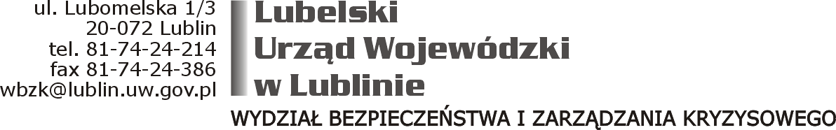
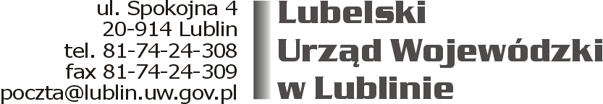
Lublin, 27 stycznia 2020 r.

KOMUNIKAT

W związku z odnotowaną serią zachorowań wywołanych koronawirusem 2019-nCoV w Chinach oraz z pojawiającymi się przypadkami zachorowań w innych krajach informuję, że zasady postępowania z osobami podejrzanymi o zakażenie nowym koronawirusem zostały sporządzone i umieszczone na stronie internetowej Głównego Inspektoratu Sanitarnego w Warszawie https://gis.gov.pl/aktualnosci/zasady-postepowania-z-osobami-podejrzanymi-o-zakazenie-nowym-koronawirusem-2019-ncov/

